A L’Oréal–UNESCO A Nőkért és a Tudományért magyar ösztöndíj nyertesei 2018-ban

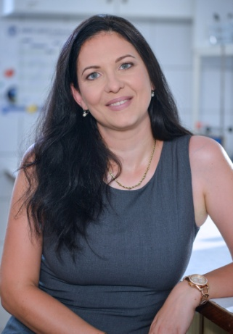
Dr. Csapó Edit

„A kutatásban nem elég merészet álmodni, egy nagyon tiszta és a kutatócsoport minden tagjával közös vízióra van szükség, ami munka során válik majd valósággá.”

Arany, ami fénylik

Az arany tartalmú anyagok sajátságai révén fejleszt Dr. Csapó Edit, a Szegedi Tudományegyetem ÁOK Orvosi Vegytani Intézetében működő, a MTA-SZTE Biomimetikus Rendszerek Kutatócsoport tudományos főmunkatársa olyan szenzorokat, amelyek segíthetnek például idegrendszeri megbetegedések korai felismerésében.
A nemesfémekkel - például az ezüsttel, amelynek fertőtlenítő hatása régóta jól ismert - már korábban sokat dolgoztak a kutatók, valamint a kozmetikai - és gyógyszeripar is. Az arannyal kapcsolatban azonban még számos feltárásra váró terület van. Dr. Csapó Edit csoportjával modernkori alkimistaként állít elő Szegeden a baktériumoknál ezerszer kisebb aranytartalmú anyagokat, amelyek többek között a szervezetbe jutva, fluoreszkálva mutathatják meg, hogy a gyógyszerek milyen úton érnek el a kezelni kívánt helyre és a hatóanyagok ott hogyan szabadulnak fel. Edit és kutatócsoportja Magyarországon elsőként használ olyan rendkívül kicsiny méretű szenzorokat, amelyek a hatóanyagok eloszlásának felderítése mellett azt is jelezhetik, ha a testben végbemenő természetes folyamatokban, például egy molekula lebomlásában, átalakulásában, hiba lép fel, ami betegségek kialakulásához vezethet. Kutatásai mentén olyan készítmények is kifejleszthetőek a jövőben, amelyek például hamarabb szüntethetik meg a migrént, vagy fokozatosan, elosztva fejtik ki hatásukat ízületi gyulladásos vagy idegrendszeri betegségek gyógyításakor. Az aranytartalmú anyagok segítségével kimutatható lehet például az Alzheimer vagy Parkinson kór is, ez a betegségek szinten tartásában is fontos eredmény lehet, és a gyógyszerfejlesztések területén hozhat áttörést a jövőben.
Dr. Csapó Edit és csoportja már szabadalommal is büszkélkedhet, élelmiszerbiztonsági fejlesztések során az aranytartalmú anyagok szenzorként való alkalmazásával sikerült egy, a penészgombák által termelt, rákkeltő anyagot kimutatni gabonafélékben.

Dr. Csapó Edit a Szegedi Tudományegyetem ÁOK Orvosi Vegytani Intézetében működő, a Magyar Tudományos Akadémia által támogatott MTA-SZTE Biomimetikus Rendszerek Kutatócsoport tudományos főmunkatársa

A L’Oréal–UNESCO A Nőkért és a Tudományért magyar ösztöndíj nyertesei 2018-ban

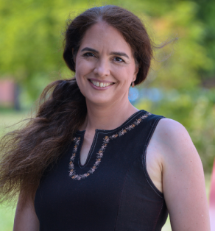
Dr. Kubinyi Enikő

„Az alapítás óta a program tagja vagyok. Fiatal hallgatóként, majd háromgyermekes anyukaként is támogattak. Hálás vagyok, hogy azt csinálhatom, amit igazán szeretek.”

A kutyák vezethetnek el minket az egészséges öregedéshez

Az öregedés súlyos probléma a fejlett társadalmakban: míg ma minden tizedik ember 60 év feletti, várható, hogy 2050-re minden ötödik ember 60 éves lesz. A sikeres öregedéshez vezető életmód kialakítása, megelőző módszerek és terápiák kidolgozása kifejezetten fontos a nyugati típusú társadalmakban, amelyekben a kutyák szerepe felértékelődik. Dr. Kubinyi Enikő, az ELTE Etológia tanszék tudományos főmunkatársa is jelentős mértékben hozzájárul kutatásaival ahhoz, hogy bebizonyosodjon: a kutyák az egyik legjobb állatmodelljei az emberi öregedés vizsgálatának. Amellett, hogy együtt élnek velünk, és ezért ugyanazok a környezeti tényezők hatnak a kutyákra is, viselkedési, genetikai és élettani szempontból is hasonlóak hozzánk. Például a kutyáknál is spontán megjelennek az emberi demenciához hasonló tünetek az öregedés során.
Az Enikő által vezetett nemzetközi kutatócsoport azon dolgozik, hogy azonosítsák az agy öregedésével járó változásokat, és így idejében meg lehessen állítani a leépülését. Eredményeikkel hozzájárulnak mind az emberek, mind a kedvencek hosszú, egészséges életéhez. Olyan viselkedésteszteket dolgoztak ki, amelyekkel külön felkészítés nélkül azonosítani lehet az időskori memória, problémamegoldó és tanulási képességek romlását. Az agy funkcióvesztését speciális mérőműszerekkel és képalkotó eljárásokkal is vizsgálják. Jó hír, hogy a folyamatosan foglalkoztatott, képzett kutyák viselkedése még az agy zsugorodásának ellenére sem változik, és noha lassabban, mint a fiatalok, de továbbra is szívesen tanulnak.
A kutatás folyamán, egy világszinten egyedülálló Kutya Agy- és Szövetbankot is létrehoztak, amelyben a gazdák által felajánlott, egészségügyi okokból elaltatott kutyák szöveteit tárolják és tanulmányozzák. Ez lehetővé teszi az öregedéssel kapcsolatos molekuláris vizsgálatokat is.
Dr. Kubinyi Enikő az alapítás évében, 1994-ben csatlakozott az ELTE Etológia Tanszékének Családi Kutya programjához, részt vett az etorobotika első kísérleteiben, amikor is robotokat vontak be etológiai vizsgálatokba és kutyaszerű robotokba adaptáltak állatoknál alkalmazott kiképzési módszereket, továbbá az első magyarországi „Farkasprogram” részeként kölyökfarkasok viselkedését is kutatta.
Enikő három gyermek: két ikerlány és egy kisfiú boldog anyukája.

Dr. Kubinyi Enikő, az ELTE Etológia tanszék tudományos főmunkatársa, biológus, etológus.

